Sección 2.6: 2,11,12,13,14,18,19, 23



a es caballero -> (a)

b es caballero -> (b)

(a ≡ (¬a) V b))

1. v(a ≡ (¬a) V b)) = T Suposición
2. v(a) = T o F Nota 2.20
3. Tomamos caso v(a) = T
4. v((¬a) V b) = T Meta teorema caso ≡ paso 1 y 2
5. v(¬a) = F Meta teorema 2.23 caso ¬ paso 2 y 3
6. v(b) = T Meta teorema 2.23 caso ≡ y paso 4
7. Así a y b son caballeros cuando v(a) = T
8. Ahora tomando caso v(a) = F
9. v((¬a) V b) = F Meta teorema 2.23 caso ≡ por paso 8 y 1
10. v(¬a) = T Meta teorema caso 2.23 caso ¬
11. Así v((¬a) V b) no puede ser F Meta teorema 2.23 caso ∨}
12. Texto

    Descripción generada automáticamenteAsí este caso queda descartado y se toma el caso de punto 7

(b ≡ (a ≡ (¬a))) Ʌ (c ≡ (¬b))

Método de la tabla

|  |  |  |  |  |  |  |  |
| --- | --- | --- | --- | --- | --- | --- | --- |
| a | b | (¬b) | c | (a ≡ (¬a)) | (b ≡ (a ≡ (¬a))) | (c ≡ (¬b)) | ((b ≡ (a ≡ (¬a))) Ʌ (c ≡ (¬b))) |
| F | F | T | F | F | T | F | F |
| F | F | T | T | F | T | T | T |
| F | T | F | F | F | F | T | F |
| F | T | F | T | F | F | F | F |
| T | F | T | F | F | T | F | F |
| T | F | T | T | F | T | T | T |
| T | T | F | F | F | F | T | F |
| T | T | F | T | F | F | F | T |

Así b es escudero y c caballero

((b ≡ (a ≡ (a V (b V c)))) Ʌ (c ≡ (¬b)))

Método valuaciones

1. v((b ≡ (a ≡ (a V (b V c)))) Ʌ (c ≡ (¬b))) = T suposición
2. v(b ≡ (a ≡ (a V (b V c))) = T meta teorema 2.23 caso Ʌ
3. v(c ≡ (¬b)) = T meta teorema 2.23 caso Ʌ
4. v(c) ≠ v(b) meta teorema 2.23 caso ¬
5. v(b) = v(a ≡ (a V (b V c)) meta teorema 2.23 caso ≡ paso 2
6. v(a ≡ (a V (b V c)) = T o F nota 2.20
7. v(b) = T o F Transitividad por 5 y 6
8. v(c) = F o T por paso 4
9. Aquí se llega a una contradicción ya que tanto b como c, pueden tomar 2 valores

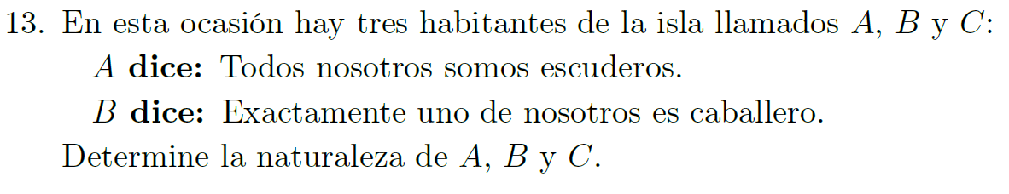((a ≡ (¬a Ʌ (¬b Ʌ ¬c))) Ʌ (b ≡ (((a V (b V c)) ≢ (a Ʌ (b Ʌ c)))))

|  |  |  |  |  |  |  |  |
| --- | --- | --- | --- | --- | --- | --- | --- |
| a | b | c | (¬a Ʌ (¬b Ʌ ¬c)) | (a ≡ (¬a Ʌ (¬b Ʌ ¬c))) | (a V (b V c)) | ((a V (b V c)) ≢ (a Ʌ (b Ʌ c))) | (b ≡ ((a V (b V c)) ≢ (a Ʌ (b Ʌ c))) |
| F | F | F | T | F | F | F | T |
| F | F | T | F | T | T | T | F |
| F | T | F | F | T | T | T | T |
| F | T | T | F | T | T | T | T |
| T | F | F | F | F | T | T | F |
| T | F | T | F | F | T | T | F |
| T | T | F | F | F | T | T | T |
| T | T | T | F | F | T | F | F |

|  |
| --- |
| ((a ≡ ((¬a Ʌ (¬b Ʌ ¬c ))) Ʌ (b ≡ ((a V (b V c)) ≢ (a Ʌ (b Ʌ c)))) |
| F |
| F |
| T |
| T |
| F |
| F |
| F |
| F |

Así la naturaleza de a es escudero, la de b es caballero y la de c es imposible de determinar

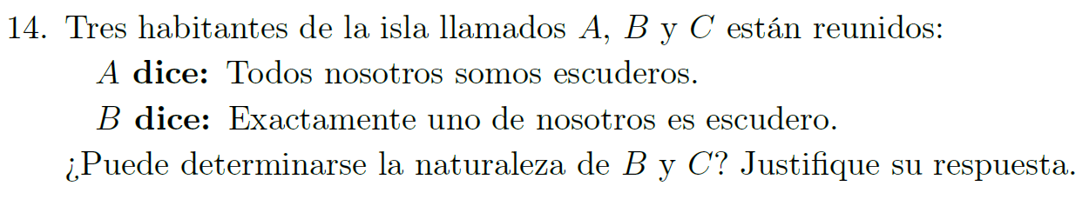

(a ≡ (((¬a) Ʌ (¬b) Ʌ (¬c))) Ʌ (b ≡ (a Ʌ ((¬b) Ʌ (¬c)) V (b Ʌ ((¬a) Ʌ (¬c)) V (c Ʌ ((¬a) Ʌ (¬b))))))

|  |  |  |  |  |  |  |  |
| --- | --- | --- | --- | --- | --- | --- | --- |
| a | b | c | (((¬a) Ʌ (¬b) Ʌ (¬c))) | (a ≡ (((¬a) Ʌ (¬b) Ʌ (¬c))) | ((¬b) Ʌ (¬c)) | ((¬a) Ʌ (¬c)) | ((¬a) Ʌ (¬b) |
| F | F | F | T | F | T | T | T |
| F | F | T | F | T | F | F | T |
| F | T | F | F | T | F | T | F |
| F | T | T | F | T | F | F | F |
| T | F | F | F | F | T | F | F |
| T | F | T | F | F | F | F | F |
| T | T | F | F | F | F | F | F |
| T | T | T | F | F | F | F | F |

|  |  |  |  |  |  |
| --- | --- | --- | --- | --- | --- |
| (a Ʌ ((¬b) Ʌ (¬c)) | | (b Ʌ ((¬a) Ʌ (¬c)) | (c Ʌ ((¬a) Ʌ (¬b)) | ((a Ʌ ((¬b) Ʌ (¬c)) V (b Ʌ ((¬a) Ʌ (¬c)) V (c Ʌ ((¬a) Ʌ (¬b))) | |
| F | | F | F | F | |
| F | | F | T | T | |
| F | | T | F | T | |
| F | | F | F | F | |
| T | | F | F | T | |
| F | | F | F | F | |
| F | | F | F | F | |
| F | | F | F | F | |
| (b ≡ (a Ʌ ((¬b) Ʌ (¬c)) V (b Ʌ ((¬a) Ʌ (¬c)) V (c Ʌ ((¬a) Ʌ (¬b)))))) | | | |
| T | | | |
| F | | | |
| T | | | |
| F | | | |
| F | | | |
| T | | | |
| F | | | |
| F | | | |

|  |
| --- |
| (a ≡ (((¬a) Ʌ (¬b) Ʌ (¬c))) Ʌ (b ≡ (a Ʌ ((¬b) Ʌ (¬c)) V (b Ʌ ((¬a) Ʌ (¬c)) V (c Ʌ ((¬a) Ʌ (¬b)))))) |
| F |
| F |
| T |
| F |
| F |
| F |
| F |
| F |

Así la naturaleza de b es caballero y de c es escudero



El habitante A de la isla, al preguntarle su naturaleza, responde que es caballero y escudero a la vez

(a ≡ (a Ʌ (¬a)))

v(a) = v(a Ʌ (¬a))

Caso v(a) = F

v(a) = F

v(a Ʌ (¬a)) = F

v(¬a) = T

En este caso la naturaleza de a es caballero

Caso v(a) = T

v(a) = aT

(a Ʌ (¬a)) = T

v(a) = v(¬a) = T

Se llega a una contradicción, así que se toma solo el primer caso



El habitante B de la isla dice que si el es caballero entonces a también lo será

(b ≡ (b → a))

v(b ≡ (b → a)) = T Suposición

v(b) = v(b → a) Meta teorema 2.23 caso ≡

Caso v(b) = F

v(b) = F Nota 2.20

v(b → a) = F Meta teorema 2.23 caso ≡

Para que v(b → a) = F, se necesita que v(b) = T, por lo tanto, se llega a una contradicción

Caso v(b) = T

v(b) = T Nota 2.20

v(b → a) = T Meta teorema 2.23 caso ≡

v(a) = T Meta teorema 2.23 caso →

Así a y b son caballeros

(c ≡ ((a Ʌ ((¬b) Ʌ (¬c))) V ((b Ʌ ((¬a) Ʌ (¬c))) V (c Ʌ ((¬b) Ʌ (¬a))) V ((¬a) Ʌ (¬b) Ʌ (¬c)))

|  |  |  |  |  |  |  |  |  |
| --- | --- | --- | --- | --- | --- | --- | --- | --- |
| a | b | c | (a Ʌ ((¬b) Ʌ (¬c)) | (b Ʌ ((¬a) Ʌ (¬c)) | (c Ʌ ((¬b) Ʌ (¬a)) | ((¬a) Ʌ (¬b) Ʌ (¬c)) | X | Y |
| F | F | F | F | F | F | T | T | F |
| F | F | T | F | F | T | F | T | T |
| F | T | F | F | T | F | F | T | F |
| F | T | T | F | F | F | F | F | F |
| T | F | F | T | F | F | F | T | F |
| T | F | T | F | F | F | F | F | F |
| T | T | F | F | F | F | F | F | T |
| T | T | T | F | F | F | F | F | F |

X = ((a Ʌ ((¬b) Ʌ (¬c))) V ((b Ʌ ((¬a) Ʌ (¬c))) V (c Ʌ ((¬b) Ʌ (¬a))) V ((¬a) Ʌ (¬b) Ʌ (¬c)))

Y = (c ≡ ((a Ʌ ((¬b) Ʌ (¬c))) V ((b Ʌ ((¬a) Ʌ (¬c))) V (c Ʌ ((¬b) Ʌ (¬a))) V ((¬a) Ʌ (¬b) Ʌ (¬c)))

Así la naturaleza de A es escudero, la de B también y la de c es caballero

Entonces C es el hombre lobo, ya que A y B mienten